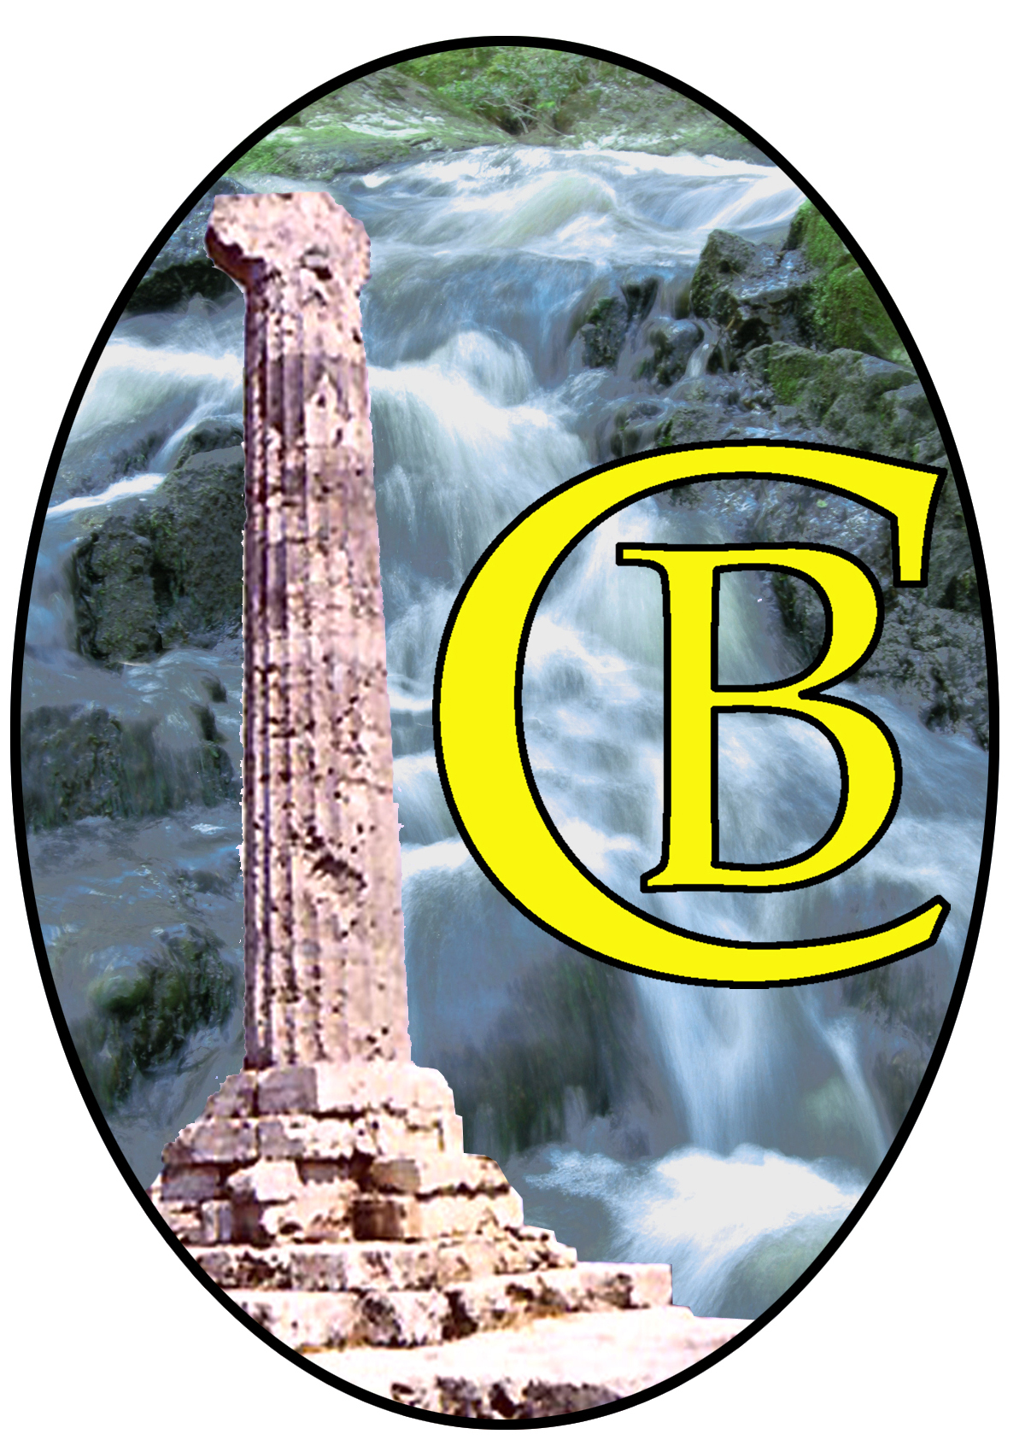
CONSORZIO DI BONIFICA “IONIO CROTONESE”
Crotone, ______________
♦
Via Sergio Ramelli 1 ª Trav., 10- Tel. 0962-23944 –0962-6618/01/02/ 03…– Fax 21250 88900 Crotone

N° Prot. ________

Gent.mo

Sindaco del Comune di

OGGETTO: Piano Attuativo Forestazione 2011 -
Attivazione strumento accordo di programma.

In riferimento alla nostra comunicazione di pari oggetto, dell’11 gennaio 2011 prot. 104, al fine di dare esecuzione al “Piano Attuativo Forestazione 2011”, con la successiva firma dell’Accordo di Programma tra il Consorzio ed il Suo Comune, come già anticipato, La invitiamo ad un incontro che si terrà ________________________________________ presso la sede del Consorzio in Via Ramelli a Crotone.
L’incontro, secondo un calendario predisposto, si svolgerà con due/tre Comuni per volta, in modo da calibrare e rendere maggiormente efficaci le azioni e interventi che si intenderanno realizzare.
All’incontro qualora Lei fosse impossibilitato potrà partecipare anche un Suo delegato e possibilmente un tecnico del Comune.
Il Consorzio, intende dare una configurazione nuova al settore della Forestazione e sicuramente come già abbiamo avuto modo di interloquire, i Comuni rappresentano per questo il riferimento più importante sul territorio.
Con questi sentimenti, in attesa di incontrarLa porgiamo cordiali saluti.

IL PRESIDENTE
Roberto Torchia

